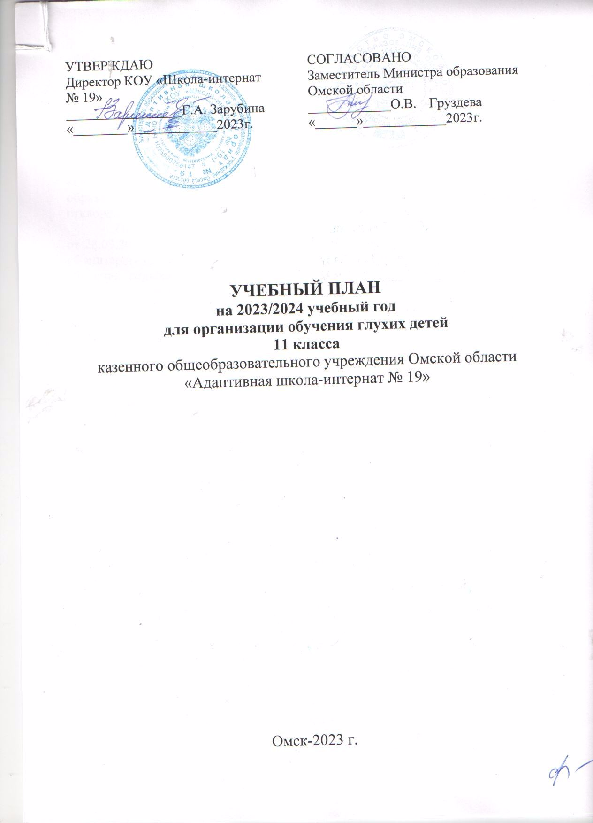

**Пояснительная записка**

Учебный план казенного общеобразовательного учреждения Омской области «Адаптивная школа-интернат № 19» разработан на основе следующих нормативных документов:

- Федерального закона от 29.12.2012 года № 273-ФЗ «Об образовании в Российской Федерации»;

- Приказ Министерства образования РФ от 10.04.2002 года №29/2065-п «Об утверждении учебных планов специальных (коррекционных) образовательных учреждений для обучающихся, воспитанников с отклонениями в развитии»;

- Постановление Главного государственного санитарного врача РФ от 28.09.2020 года № 28 «Об утверждении санитарных правил СП 2.4.3648-20 «Санитарно-эпидемиологические требования к организациям воспитания и обучения, отдыха и оздоровления детей и молодежи» (вместе с «СП 2.4.3648-20. Санитарные правила...») (Зарегистрировано в Минюсте России 18.12.2020 года № 61573);

- Нормативно-методические документы Минобрнауки Российской Федерации и другие нормативно-правовые акты в области образования;

- Устава казенного общеобразовательного учреждения Омской области «Адаптивная школа-интернат № 19».

Учебный план обеспечивает получение глухими школьниками основного общего образования за 11 лет.

Учебный год строится по четвертям и составляет 34 учебных недель – в 11 классе. Начало учебного года – 1 сентября 2023 года. Конец учебного - 20 мая 2024 года. Продолжительность учебной недели – 5 дней. Пятидневная учебная неделя установлена в целях сохранения и укрепления здоровья обучающихся, а также удовлетворения запросов родителей обучающихся. Продолжительность урока 40 минут. Продолжительность каникул в течение учебного года составляет 30 календарных дней, летом – 8 недель. Обучение проходит в первую смену.

В 2023– 2024 учебном году в учреждении обучение ведется в 1-м классе:

|  |  |  |
| --- | --- | --- |
| № | Класс | Количество обучающихся |
| 1 | 11«а» | 4 |

Для всех категорий детей, обучение организовано на основании заключений ПМПК и в соответствии с психофизическими особенностями.

Обучение глухих детей в КОУ «Адаптивная школа-интернат № 19» организовано по варианту № 1 Базисного учебного плана специальных (коррекционных) образовательных учреждений Ι вида, утвержденного Приказом Министерства образования РФ от 10.04.2002 г. №29/2065-п «Об утверждении учебных планов специальных (коррекционных) образовательных учреждений для обучающихся, воспитанников с отклонениями в развитии» (далее Базисный учебный план) так как дети начали свое обучение еще до принятия и утверждения ФГОС для обучающихся с ОВЗ.

Учебный план определяет максимальный объём учебной нагрузки обучающихся, основные образовательные области, перечень учебных предметов и их распределение по годам обучения с учетом специфики обучения детей, имеющих нарушения слуха.

Обучение осуществляется по Программам специальных (коррекционных) образовательных учреждений I вида (для глухих детей), авторы программы: Т.С.Зыкова, М.А.Зыкова, Л.П. Носкова и др. (Москва, «Просвещение», 2005г., сборник 1). С 8 класса учебный процесс осуществляется на основе программ общеобразовательных школ и с в соответствие с Базисным учебным планом от 10 апреля 2002 г. N 29/2065-п утвержденным Приказом Министерства образования РФ, при одновременном сохранении коррекционной направленности педагогического процесса не только в обучении языку, но и другим дисциплинам, которая реализуется через допустимые изменения в структурирование содержания, специфические методы и приемы работы. Согласно Базисному учебному плану, изучение иностранного языка не предусмотрено, в силу психофизических особенностей детей с грубым нарушением слух (нарушение составляет 90Дцб), а также обучающиеся имеют значительные нарушения грамматического строя русского языка и произносительных навыков, что делает невозможным изучение иностранного языка. Учебники и учебные пособия, применяемые в школе, соответствуют Федеральному перечню учебников.

Учебный план состоит из инвариантной (федеральной) и вариативной (региональной, школьной) частей и является нормативным документом. Вариативная часть отводится на освоение образовательных областей (для более глубокого изучения их содержания), проведение факультативных занятий и занятий по выбору. В федеральный компонент учебного плана включены общеобразовательные предметы, входящие в состав семи образовательных областей, и коррекционные дисциплины. Национально-региональный компонент составляет 10% учебного времени. Реализация национально-регионального компонента осуществляется на основе программы «Омское Прииртышье» и учебника «География Омской области» под редакцией Г.И. Соренко и осуществляется на предметах, входящих в предметные области «Язык и литература», «История», «География» и «Биология», «Физика», «Химия» и «Социально-бытовая ориентировка» отводимого на освоение содержания образовательных областей федерального компонента. В нём определён максимальный объём учебной нагрузки обучающихся, набор образовательных областей и учебных предметов, распределяет учебное время, отводимое на освоение содержания по учебным дисциплинам на каждом году обучения.

О**бразовательная область «Язык»** является наиболее специфичной. Эта область представлена учебным предметом «Язык и литература» с обязательными коррекционно-образовательными предметами: развитие речи, чтение, письмо, первоначальные грамматические обобщения (в младших классах). Последующий курс русского языка и литературы в средних и старших классах сочетается с коррекционной работой по овладению словесной речью, как средством общения и обучения (коммуникативная система обучения языку). В эту же область включено и «Предметно-практическое обучение» обеспечивает коррекционную направленность обучения языку, овладение речевой деятельности и развития глухих учащихся.

**Образовательная область «Математика»** представлена учебным предметом с аналогичным названием, предполагает овладение обучающимися арифметикой, алгеброй, геометрией. Эта образовательная область направлена на то, чтобы дать учащимся доступные количественные, пространственные и временные представления, которые помогут им включиться в трудовую деятельность, повысить уровень развития учащихся, произвести коррекцию недостатков их познавательной деятельности и личностных качеств.

**Область «Естествознание»** формирует целостность представлений о мире, о единстве и многообразии живого и неживого мира и о месте в нём человека, включает в себя учебные предметы «Природоведение», «География», «Биология», «Физика», «Химия».

**Образовательная область «Искусство»** представлена учебным предметом «Изобразительное искусство» преподаётся с 1-7 классах. В процессе занятий осуществляется всестороннее сенсорное, умственное, эстетическое, нравственное развитие, обучение и воспитание детей.

**Образовательная область «Физическая культура»** направлена на физическое развитие учащихся, решает образовательные, воспитательные, коррекционно – компенсаторные и развивающие задачи.

**Образовательная область «Технология»** включает трудовое обучение обучающихся. Трудового обучения предусматривает: воспитание учащихся в духе трудолюбия, уважения к людям труда; формирование у них навыков культуры труда, бережного отношения к окружающей среде; обучение элементарным приемам работы с различными материалами, ознакомление с элементами техники, с доступными для понимания детей профессиями. Коррекционная направленность трудового обучения предполагает максимальное расширение на уроках труда межпредметных связей, в первую очередь, с такими учебными предметами, как математика, ознакомление с окружающим миром и развитие речи.

**В область коррекционных предметов входят:** *«Ознакомление с окружающим миром», «Социально-бытовая ориентировка», «Музыкально-ритмические занятия».* Изучение отдельных элементов основ безопасности жизнедеятельности предусмотрено в интегрированном учебном предмете *«Окружающий мир».* Для более полного учета и реализации индивидуальных возможностей обучающихся в формировании речевой деятельности выделяются часы на проведение индивидуальных занятий по развитию речевого слуха и формированию произносительной стороны устной речи: *«Индивидуальные занятия по развитию речевого слуха и произносительной стороной речи»*, которые направлены на подготовку обучающихся к самостоятельной деятельности, формирование его уверенности в себе и облегчение вхождения в жизнь общества, в котором инвалиды по слуху имеют равные права и обязанности.

Индивидуальные занятия по развитию речевого слуха и произносительной стороны речи проводятся в течение учебного дня и во внеклассное время. Сроки посещения индивидуальных занятий согласуются с администрацией учреждения, учителем класса и воспитателем.

**Школьный компонент** представлен обязательными занятиями по выбору обучающихся, факультативными и дополнительными коррекционными занятиями, которые отводятся на освоение образовательных областей (для более глубокого изучения их содержания) и призваны обеспечить учет в образовании неслышащих обучающихся национальных, региональных и местных особенностей и традиций, личных интересов и склонностей обучающихся.

Часы, в учебном плане, выделенные нафакультативные занятия, реализуется через дополнительные занятия по математике, и 1 час отводится на курс «Разговоры о важном», направленный на информационно-просветительские занятия патриотической, нравственной и экологической направленности (проводится в понедельник первым уроком). Для включения выпускников школы в общественную жизнь страны, в производительную деятельность вместе со слышащими, что совершенно необходимо обеспечить достаточно хорошее владение языком слов.

Основными видами занятий являются:

- групповые – это уроки по всем предметам обязательных курсов, предметно-практическое обучение, музыкально-ритмические занятия, занятия по речи и культуре общения;

- групповые и подгрупповые – занятия по труду – по выбору учащихся и факультативные;

- индивидуальные и групповые – это занятия по развитию слуховой функции, формированию речевого слуха и произносительной стороны речи.

**УЧЕБНЫЙ ПЛАН (БУП, вариант 1)**

**для глухих обучающихся 11А**

**на2023-2024 учебный год**

|  |  |  |  |  |  |
| --- | --- | --- | --- | --- | --- |
| **Образовательные области** | **Учебные**  **предметы** | **Число учебных часов в неделю** | | **НРК** | **Всего** |
| **11 «А»** | |
| ФЕДЕРАЛЬНЫЙ КОМПОНЕНТ | | | | | |
| **1. Язык** | 1.1. Русский язык и литература | 9 | | 10 % | 9 |
| **2. Математика** | 2.1. Математика | 5 | |  | 5 |
| **3. Обществознание** | 3.1. История. Граждановедение | 3 | | 10 % | 3 |
| **4. Естествознание** | 4.1. География | 2 | | 10 % | 2 |
| 4.3. Биология | 2 | | 10 % | 2 |
| 4.4. Физика | 3 | | 10 % | 3 |
| 4.5. Химия | 3 | | 10 % | 3 |
| **5. Физическая культура** | 5.1. Физкультура | 2 | |  | 2 |
| **6. Технология** | 6.1 Трудовое обучение | 2 | |  | 2 |
| **Итого** | | **31** | |  | **31** |
| **Коррекционные предметы** | | | | | |
| **7. Окружающая жизнь** | 7.1. Социально-бытовая ориентировка | 2 | 2 | 10 % | 2 |
| 2 | |
| **Обязательная нагрузка** | | **33** | **33** |  | **33** |
| **33** | |
| ШКОЛЬНЫЙ КОМПОНЕНТ | | | | | |
| **Обязательные занятия по выбору обучающихся** | Компьютерные технологии | 1 | |  | 1 |
| **Факультативные занятия** | Разговоры важном | 2 | |  | 2 |
| Практикум по математике |
| **Дополнительные коррекционные занятия** | Русский язык без ошибок | 1 | |  | 1 |
| **Общий объем учебного плана** | | **37** | |  | **37** |
| Индивидуальные занятия по развитию речевого слуха и формированию произносительной стороны речи | | 3(12)* | |  | **12** |

<*> На обязательные индивидуальные занятия количество часов в неделю указано из расчета на одного обучающегося. Общая недельная нагрузка на класс зависит от количества обучающихся в классе. В 11 А классе -4 обучающихся.